Муниципальное бюджетное дошкольное образовательное учреждение
«Бархатовский детский сад общеразвивающего вида с приоритетным осуществлением деятельности
по физическому развитию детей»

детско-взрослый проект «Удивительный мир насекомых»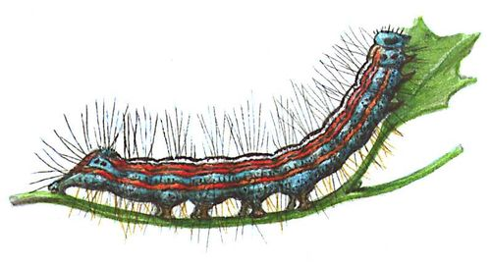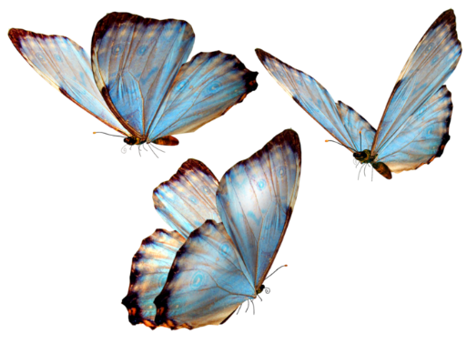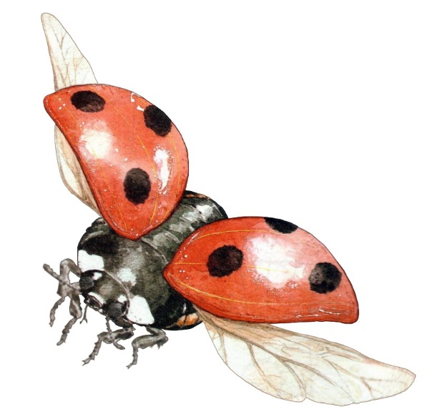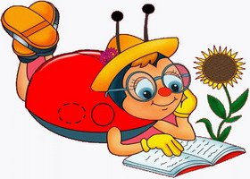

средняя группа
с.Бархатово 2018г.

Название проекта: «Удивительный мир насекомых»
Вид проекта: групповой, творческий, познавательный;
Продолжительность проекта: краткосрочный, 15.10.2018-19.10.2018г.
Участники проекта: воспитанники средней группы, члены семей воспитанников, воспитатели.
Актуальность :

«Кто был глух к природе с детства, кто в детские годы не подобрал выпавшего из гнезда птенца, не открыл для себя красоты первой весенней травы, к тому потом с трудом достучится чувство прекрасного, чувство поэзии, а может быть, и простая человечность» (В.А. Сухомлинский).
У детей дошкольного возраста нужно развивать такие черты личности как: отзывчивость, доброту, ответственность.
Именно в этом возрасте необходимо заложить основы экологической культуры, так как у малышей накапливаются эмоциональные впечатления, первые представления о природе, закладываются ценностные ориентации и отношение к окружающему миру. И как раз в этом нам может помочь «древний источник познания» - природа.

ОРГАНИЗАЦИЯ ПРОЕКТНОЙ ДЕЯТЕЛЬНОСТИ:
I этап. Постановка проблемы.
Теплыми осенними деньками, выйдя на прогулку, дети обнаружилина солнечной стороне здания большое скопление жучков- Божьих коровок. Одни с удовольствием пускали их с рук на руки, пели заклички, другие смотрели на букашек с неким страхом, ожидая от них опасность. Мы решили использовать эту ситуацию, для того, чтобы поиграть с детьми в дидактическую игру «На лесной полянке», и вдруг выяснилось, что дети не знают насекомых, их повадки, строение, особенности! Мир насекомых богат и разнообразен, но многие дети совсем не замечают его! Например, Божья коровка –весьма распространенное насекомое. Многие ребята сажают себе на руку это насекомое, но затрудняются ответить на вопрос: «Почему ее зовут коровкой?». Многие дети знают, что пчелы делают мед, но немногие расскажут о нектаре, который пчелы собирают хоботком.Все видели, как прыгают кузнечики, но никто не знает, где у них дом! Чтобы узнать ответы на эти и многие другие вопросы мы решили реализовать в группе совместный детско-взрослый экологический проект.

IIэтап. Проектирование проекта методом «3 вопроса»
В ходе беседы выяснили, что дети знают о насекомых:
-кузнечик прыгает, ест мух
-муравей может укусить,
-пауки охотятся за бабочками
-мухи летают по кругу и жужжат
-жуки могут лазить и сгрызть яблоко
-муравей живет в муравейнике
-у божьей коровки красивые красные крылышки
-комары больно кусаются
-пчелы делают мед людям и себе
Выяснили, что нам хотелось бы узнать о насекомых:
-где у кузнечика дом?
-может ли божья коровка есть червяков?
-кто такой шмель и зачем он нужен?
-бывают насекомые водные или нет?
-опасен ли жук-носорог?
-как летает божья коровка?
-что кушает стрекоза?
-как пчелы делают мед?
-что такое скорпион?
Определились, где и как искать ответы на поставленные вопросы:
-спросить у родителей, у бабушки, у дедушки и сестры
-посмотреть мультфильм
-посмотреть в книжке
-посмотреть у мамы в планшете.

Цель:создать условия для формирования у детей элементарных представлений о разнообразном мире насекомых, как к частиживых объектов природы.

Задачи:
1.Формировать у детей познавательный интерес к миру насекомых, активность, творческие способности, коммуникативные навыки, речь.
2.Развивать умение делать выводы, устанавливать причинно – следственные связи, умение рассуждать, наблюдать.
3.Воспитывать бережное отношение к природе; уточнить, чем мы можем помочь насекомым;
4.Знакомить детей с произведениями и малыми фольклорными жанрами о насекомых, обогатить словарь детей новыми словами.
5.Содействовать активации совместной деятельности со сверстниками, родителями;

Ожидаемый результат:
1. У детей проявится ярко выраженный интерес к объектам природы - насекомым. У ребят сформируется стремление к исследованию объектов природы, они научатся делать выводы, устанавливать причинно-следственные связи.
2. Научатся различать и называть насекомых: бабочку, муравья, жука, пчелу, кузнечика,и т.д., и называть характерные признаки разных насекомых.
3. Будут знать о пользе или вреде, которую приносят людям и растениям.У ребят будет сформировано представление о том, что нельзя делить насекомых на полезных и вредных, и тем более, руководствоваться этим в своих поступках по отношению к ним.
4.Научатся составлять описательный рассказ о насекомом с использованием опорной схемы.
5. Ребята будут бережно относиться к природе, будут стремиться к правильному поведению по отношению к насекомым.
6. К экологическому проекту будут привлечены родители. Экологическое просвещение родителей даст большой плюс в экологическом воспитании детей детского сада.

3 этап. Поиск информации.
День недели | Изучаемый объект | Фомы работы
понедельник | Разработка проекта, | Утренний блок  -круг приветствий «Мы идем гулять на луг»  -слушание аудиозаписи песни «В траве сидел кузнечик»,исполнение  НОД  -появление в группе набора крупных, красочных насекомых, набора иллюстраций с разными насекомыми  -выявление заинтересованности детей методом «3 вопроса»  Прогулка  -П/И «стрекозы, бабочки, пчелы, кузнечики»  День  -заучивание стихотворения «Божья коровка»  Вечер  -раскрашивание раскрасок
Вторник | Кузнечики, муравьи, гусеницы, комары | Утренний блок  -пальчиковая гимнастика «Кузнечик»  -рассматривание рисунков, нарисованных дома, рассказы из личного опыта детей  НОД  -рисование красками «Гусеница»  -физминутка «Кузнечики»  Прогулка  -наблюдение за муравьями  -подвижная игра «Комарик»  День  -рассказ воспитателя об особенностях строения и образе жизни кузнечика, комара, гусеницы, комара  -игра малой подвижности «Муравей»  -самостоятельная деятельность в центре творчества  -чтение «Гамачок для муравьишки»  Вечер  -слушание аудиозаписи «стрекот кузнечика», «писк комара»  -просмотр м/ф «как муравьишка дом искал»
Среда | Жуки, пауки | Утренний блок  -речевое упражнение «Медведь и пчелы»  -речевая игра «насекомые над лугом»  -Д/И «отгадай, кто»  НОД  -чтение Э.Шим «Жук на ниточке»  -физминутка «Божья коровка»  Прогулка  -игра-поиск «Где может быть паучок?»  -П\И «Гусеницы наперегонки», «Муха»  День  -рассматривание книг, энциклопедий, открыток и иллюстраций  -рассказ воспитателя о жуках-скарабей, майский, носорог, скорпион  Вечер  -П\И малой подвижности «Паучок ходил по ветке»  -чтение «Как паучок на всех обиделся»
Четверг | Осы, пчелы, шмели | Утренний блок  -минутка безопасности «Как правильно обращаться с насекомыми»  -пальчиковая гимнастика «Пчелка трудится весь день»  -рассказы детей об осах, пчелах и шмелях(что узнали дома)  НОД  -Д/И «Сравни ульи по высоте»(сравнение по высоте) , « Куда летит пчела?» (ориентировка в пространстве)  Физминутка «Улей»  Прогулка  -П/И «Прилетела к нам пчела»  -заучивание  День  -речевая игра «пчелки и ласточка»  -опыт «свойства пчелиного меда»  Слушание аудиозаписи «Полет шмеля» (Римский-Корсаков)  Чтение  Вечер  -игры с напольным конструктором «Улей»  -игра малой подвижности «водят пчелы хоровод»
Пятница | Бабочки, стрекозы | Утренний блок  -пальчиковая гимнастика «Бабочка»  -отгадывание загадок о насекомых  НОД  -коллективная работа-изготовление панно «Прекрасные букашки»  -физминутка «Утром бабочка проснулась»  Прогулка  -П/И «Дырявый сачок»  -этюды «Бабочки, стрекозы»  День  -чтение Л.Борисова «Сказка про бабочку, жука и черного ворона»  Вечер  -игра малой подвижности «Цветы и пчелы»  -самостоятельная деятельность в центре творчества (природные материалы, бумага, краски, пластилин)

- Результаты реализации проекта.
Продуктом экологического проекта «Удивительный мир насекомых» являются
1. Подборка дидактических, подвижных, пальчиковых, речевых игр, стихов, сказок, рассказов,загадок.
2.Оформление результатов совместного творчества детей и родителей в виде коллективной работы «Насекомые – наши знакомые».
3.Альбом «Насекомые-наши знакомые».
Перечень используемой литературы:
1.Веретенникова С.А. «Ознакомление дошкольников с природой» М: Просвещение 1973
2.Горькова, Л. Г., Кочергина А. В., Обухова Л. А. Сценарии занятий по экологическому воспитанию (Текст) Л. Г. Горькова, А. В. Кочергина, Л. А. Обухова. - М.: .Вако, 2008.
3.Журнал «Дошкольная педагогика» №5 2008 год.
4.Маханева, М. Д. Экологическое развитие детей дошкольного и младшего школьного возраста. Методическое пособие для воспитателей ДОУ [Текст] / М. Д. Маханева. - М.: Аркти, 2004.
5.Саморукова Т.Г. «Как знакомить детей с природой» М: «Просвещение», 1983
6.Т.А. Шорыгина «Насекомые. Какие они?». М., 2003.
7.Интернет- ресурсы:
http://nasekomiy-mir.ru/
http://bio.1september.ru/

ПОРТФОЛИОПРОЕКТА

